15
марта
2023 года
№28/2

Газета органов местного самоуправления Моргаушского муниципального округа



Извещение № 23000000170000000010

Опубликовано
Версия 1. Актуальная, от 15.03.2023
Дата создания
15.03.2023 14:07 (МСК)
Дата публикации
15.03.2023 17:24 (МСК)
Дата изменения
15.03.2023 17:24 (МСК)

Основные сведения об извещении
Вид торгов
Аренда и продажа земельных участков
Форма проведения
Сообщение о предоставлении (реализации)
Наименование процедуры
Извещение о приеме заявлений граждан и КФХ о намерении участвовать в аукционе

Организатор торгов
Код организации
2300000017
ОКФС
14
Публично-правовое образование
Моргаушский район Чувашской Республики
Полное наименование
АДМИНИСТРАЦИЯ МОРГАУШСКОГО МУНИЦИПАЛЬНОГО ОКРУГА ЧУВАШСКОЙ РЕСПУБЛИКИ
ИНН
2100003168
КПП
210001001
ОГРН
1222100009625
Юридический адрес
429530, Чувашская Республика - Чувашия, М.Р-Н МОРГАУШСКИЙ, С.П. МОРГАУШСКОЕ, С МОРГАУШИ, УЛ МИРА д. Д. 6
Фактический/почтовый адрес
429530, Чувашская Республика - Чувашия, М.Р-Н МОРГАУШСКИЙ, С.П. МОРГАУШСКОЕ, С МОРГАУШИ, УЛ МИРА д. Д. 6
Контактное лицо
Матросов Алексей Николаевич
Телефон
78354163245
Адрес электронной почты
morgau@cap.ru

Сведения о правообладателе/инициаторе торгов
Организатор торгов является правообладателем имущества
Код организации
2300000017
ОКФС
14
Публично-правовое образование
Моргаушский район Чувашской Республики
Полное наименование
АДМИНИСТРАЦИЯ МОРГАУШСКОГО МУНИЦИПАЛЬНОГО ОКРУГА ЧУВАШСКОЙ РЕСПУБЛИКИ
ИНН
2100003168
КПП
210001001
ОГРН
1222100009625
Юридический адрес
429530, Чувашская Республика - Чувашия, М.Р-Н МОРГАУШСКИЙ, С.П. МОРГАУШСКОЕ, С МОРГАУШИ, УЛ МИРА д. Д. 6
Фактический/почтовый адрес
429530, Чувашская Республика - Чувашия, М.Р-Н МОРГАУШСКИЙ, С.П. МОРГАУШСКОЕ, С МОРГАУШИ, УЛ МИРА д. Д. 6

Информация о лотах
СВЕРНУТЬ ВСЕ ЛОТЫ

Лот 1
земельный участок

Основная информация
Предмет торгов (наименование лота)
земельный участок
Информация о праве граждан или крестьянских (фермерских) хозяйств, заинтересованных в предоставлении земельного участка, подавать заявления о намерении участвовать в аукционе по продаже земельного участка или аукционе на право заключения договора аренды земельного участка
Описание лота
земельный участок
Субъект местонахождения имущества
Чувашская Республика
Местонахождение имущества
Чувашская Республика -Чувашия, Моргаушский р-н, д. Старое Шокино
Категория объекта
Земли населенных пунктов
Форма собственности
Иная собственность
Цель предоставления земельного участка
для ведения личного подсобного хозяйства
Адрес и время приема граждан для ознакомления со схемой расположения земельного участка, в соответствии с которой предстоит образовать земельный участок, если данная схема представлена на бумажном носителе
рабочие дни четверг, пятница с 8:30 до 12:00 часов по адресу: Чувашская Республика, Моргаушский район, с. Моргауши, ул. Мира, д. 6, каб 313

Характеристики
Кадастровый номер земельного участка
21:17:020801:00
Площадь земельного участка
4 312 м²
Вид разрешённого использования земельного участка
Для ведения личного подсобного хозяйства (приусадебный земельный участок)
Регистрационный номер ЕГРОКН
-

Информация о сведениях из единых государственных реестров
Единый государственный реестр объектов культурного наследия (памятников истории и культуры) народов Российской Федерации
—

Изображения лота
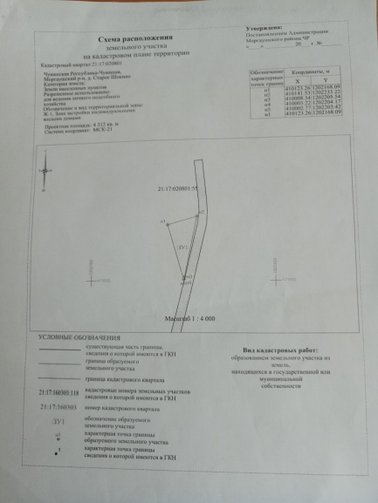

Документы лота
IMG_20230315_140011_956.jpg
3.27 Мб15.03.2023
Схема расположения земельного участка
Бланк заявления КФХ.doc
32.50 Кб15.03.2023
Документация лота

Лот 2
земельный участок

Основная информация
Предмет торгов (наименование лота)
земельный участок
Информация о праве граждан или крестьянских (фермерских) хозяйств, заинтересованных в предоставлении земельного участка, подавать заявления о намерении участвовать в аукционе по продаже земельного участка или аукционе на право заключения договора аренды земельного участка
Описание лота
земельный участок
Субъект местонахождения имущества
Чувашская Республика
Местонахождение имущества
Чувашская Республика -Чувашия, Моргаушский р-н, д. Хоп-Кибер
Категория объекта
Земли населенных пунктов
Форма собственности
Иная собственность
Цель предоставления земельного участка
Ведение личного подсобного хозяйства
Адрес и время приема граждан для ознакомления со схемой расположения земельного участка, в соответствии с которой предстоит образовать земельный участок, если данная схема представлена на бумажном носителе
рабочие дни четверг, пятница с 8:30 до 12:00 часов по адресу: Чувашская Республика, Моргаушский район, с. Моргауши, ул. Мира, д. 6, каб 313

Характеристики
Кадастровый номер земельного участка
21:17:020701:00
Площадь земельного участка
3 588 м²
Вид разрешённого использования земельного участка
Для ведения личного подсобного хозяйства (приусадебный земельный участок)
Регистрационный номер ЕГРОКН
-

Информация о сведениях из единых государственных реестров
Единый государственный реестр объектов культурного наследия (памятников истории и культуры) народов Российской Федерации
—

Изображения лота
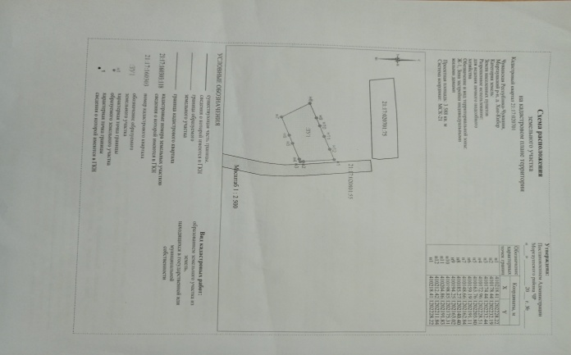

Документы лота
Бланк заявления КФХ.doc
32.50 Кб15.03.2023
Документация лота
IMG_20230315_143719_722.jpg
3.30 Мб15.03.2023
Схема расположения земельного участка

Лот 3
Земельный участок

Основная информация
Предмет торгов (наименование лота)
Земельный участок
Информация о праве граждан или крестьянских (фермерских) хозяйств, заинтересованных в предоставлении земельного участка, подавать заявления о намерении участвовать в аукционе по продаже земельного участка или аукционе на право заключения договора аренды земельного участка
Описание лота
Земельный участок
Субъект местонахождения имущества
Чувашская Республика
Местонахождение имущества
Чувашская Республика -Чувашия, р-н Моргаушский, с/пос. Кадикасинское, д. Кадикасы
Категория объекта
Земли населенных пунктов
Форма собственности
Иная собственность
Цель предоставления земельного участка
Для ведения личного подсобного хозяйства
Адрес и время приема граждан для ознакомления со схемой расположения земельного участка, в соответствии с которой предстоит образовать земельный участок, если данная схема представлена на бумажном носителе
в рабочие дни четверг, пятница с 8:30 до 12:00 часов по адресу: Чувашская Республика, Моргаушский район, с. Моргауши, ул. Мира, д. 6, каб 313

Характеристики
Кадастровый номер земельного участка
21:17:070604:00
Площадь земельного участка
500 м²
Вид разрешённого использования земельного участка
Для ведения личного подсобного хозяйства (приусадебный земельный участок)
Регистрационный номер ЕГРОКН
-

Информация о сведениях из единых государственных реестров
Единый государственный реестр объектов культурного наследия (памятников истории и культуры) народов Российской Федерации
—

Изображения лота
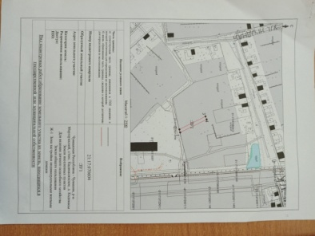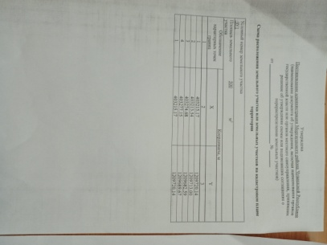

Документы лота
Бланк заявления КФХ.doc
32.50 Кб15.03.2023
Документация лота
IMG_20230315_145713_677.jpg
3.27 Мб15.03.2023
Схема расположения земельного участка
IMG_20230315_145727_088.jpg
3.68 Мб15.03.2023
Схема расположения земельного участка

Условия проведения процедуры
Дата и время начала приема заявлений
16.03.2023 08:00 (МСК)
Дата и время окончания приема заявлений
14.04.2023 17:00 (МСК)
Адрес и способ подачи заявлений
При личном обращении заявителя или уполномоченного им лица и принимаются Межрайонным Моргаушским обособленным подразделением Моргауш-го, Алик-го и Красноарм-го районов автон-го учреждения “МФЦ по предоставлению госуд-ных муниц-ных услуг” по адресу:429530, Чув. Респ., Моргаушский р-н, с.Моргауши, ул.Мира, д.6, помещение 12. Режим работы: Понедельник-пятница с 08:00 до 17:00 час., без перерыва на обед. Суббота с 08:00 до 15:00 час., обед. перерыв с 12:00 до 13:00 ч. или по эл. почте morgau@cap.ru

Учредитель: Собрание депутатов Моргаушского муниципального округа  (Газета учреждена решением  Собрания депутатов №С-8/3 от 19.12.2022 г.)  Издается с 01 января 2023 года | Главный редактор –  А.В. Краснов (62-3-33)  Зам. главного редактора –  Л.Ю. Тарасова (62-3-64) | Тираж издания  Бесплатно  Подписано в печать  14.03.2023 | Адрес редакции:  ул. Мира, д. 6, с. Моргауши, Моргаушский район,  Чувашская Республика, 429530  Факс: 8(83541) 62-1-64  Эл. почта: morgau@cap.ru

